ĐỊA LÝ 7 – TUẦN 30 – HKII (1)
BÀI 47 : CHÂU NAM CỰC
CHÂU LỤC LẠNH NHẤT THẾ GIỚI
I.MỤC TIÊU
1. Kiến thức
Sau khi học xong, học sinh cần:
Biết được vị trí đại lí, giới hạn, phạm vi của Châu Nam Cực.
Hiểu các hiện tượng và đặc điểm tự nhiên của châu lục ở cực Nam trái đất.
Một số nét đặc trưng về quá trình khám phá và nghiên cứu châu Nam Cực.
2. Kỹ năng
- Sử dụng bản đồ để trình bày đặc điểm tự nhiên.
- Phân tích biểu đồ khí hậu của 2 địa điểm ở Châu Nam Cực, lát cắt địa hình ở Nam Cực.
- Nhận dạng được một số loài động vật qua tranh ảnh.
3. Thái độ, tình cảm.
- Sự cần thiết phải bảo vệ các động vật quý hiếm có nguy cơ tuyệt chủng.
4. Định hướng năng lực được hình thành
- Năng lực chung: Năng lực tự học, năng lực giải quyết vấn đề, năng lực sáng tạo, năng lực tự quản lý, năng lực giao tiếp, năng lực sử dụng ngôn ngữ.
- Năng lực chuyên biệt: Năng Lực sử dụng bản đồ, năng lực sử dụng ảnh.

II.Lý thuyết - Trắc nghiệm

A. Lý thuyết

1. Khí hậu
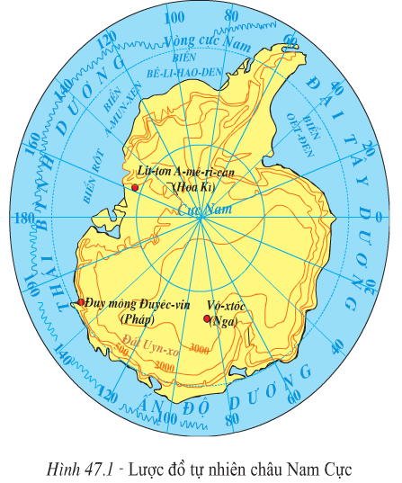
- Vị trí địa lí và hình dạng lãnh thổ
+ Diện tích: 14,1 triệu km2.
+ Vị trí từ vòng cực Nam đến cực Nam.
+ Giới hạn gồm lục địa Nam Cực và các đảo ven lục địa.
+ Có các đại dương bao quanh: Thái Bình Dương, Đại Tây Dương, Ấn Độ Dương.
- Đặc điểm khí hậu
+ Lạnh giá, khắc nghiệt, băng tuyết bao phủ quanh năm.
+ Là nơi có nhiều gió, bão nhất thế giới.
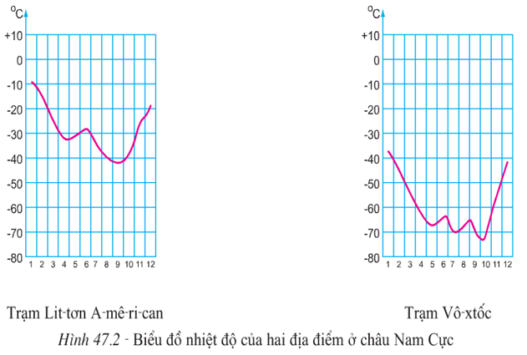
- Các đặc điểm tự nhiên khác
+ Bề mặt lục địa Nam Cực là một cao nguyên băng khổng lồ.
+ Động, thực vật: Động vật phong phú (chim cánh cụt, hải cẩu, cá voi xanh, các loài chim và nguồn hải sản tôm, cá,…) và không có thực vật.
+ Tài nguyên khoáng sản: Nhiều loại than đá, sắt, đồng, dầu khí,…
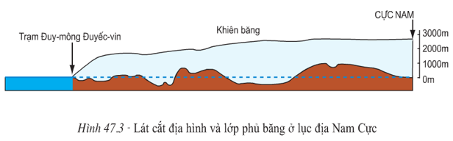

2. Vài nét về lịch sử khám phá và nghiên cứu
- Là châu lục được phát hiện và nghiên cứu muộn nhất.
- Là châu lục duy nhất trên thế giới chưa có cư dân sinh sống thường xuyên.
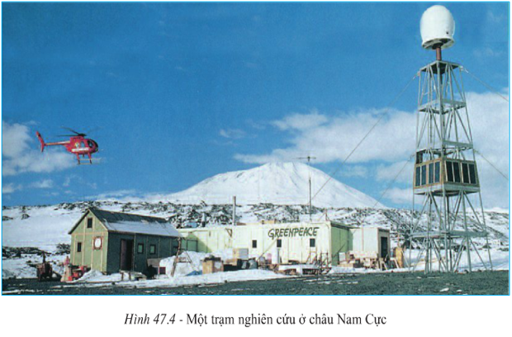

B. Trắc nghiệm
Câu: 1 Diện tích của châu Nam Cực là:
A. 10 triệu km².
B. 12 triệu km².
C. 14,1 triệu km².
D. 15 triệu km².
Câu: 2 Trong 6 châu lục, châu Nam Cực là châu lục đứng thứ mấy về diện tích:
A. Thứ 3.
B. Thứ 4.
C. Thứ 5.
D. Thứ 6.
Câu: 3 Nhiệt độ thấp nhất đo được ở châu Nam Cực là:
A. - 88,3⁰C.
B. - 90⁰C.
C. - 94,5⁰C.
D. - 100⁰C.
Câu: 4 Trong các loài vật dưới đây, loài nào không sống ở Nam Cực?
A. Chim cánh cụt.
B. Hải cẩu.
C. Gấu trắng.
D. Đà điểu.
Câu: 5 Người dân vùng cực dùng chất gì để thắp sáng?
A. Dầu hoả.
B. Xăng.
C. Mỡ các loài động vật.
D. Khí đốt.
Câu: 6 Châu Nam Cực hiện nay thuộc chủ quyền của quốc gia nào?
A. Hoa Kì.
B. Liên bang Nga.
C. Của 12 quốc gia kí hiệp ước Nam Cực ngày 1/12/1959.
D. Là tài sản chung của toàn nhân loại.
Câu: 7 Châu Nam Cực bao gồm:
A. Lục địa Nam Cực và các đảo ven lục địa.
B. Lục địa Nam Cực.
C. Châu Nam Cực và các đảo ven bờ.
D. Một khối băng khổng lồ thống nhất.
Câu: 8 Châu Nam Cực còn được gọi là:
A. Cực nóng của thế giới.
B. Cực lạnh của thế giới.
C. Lục địa già của thế giới.
D. Lục địa trẻ của thế giới.
Câu: 9 Loài vật biểu tượng cho châu Nam Cực là:
A. Cá Voi xanh.
B. Hải Cẩu.
C. Hải Báo.
D. Chim Cánh Cụt.
Câu: 10 Châu Nam Cực giàu có những khoáng sản nào?
A. Vàng, kim cường, đồng, sắt.
B. Vàng, đồng, sắt, dầu khí.
C. Than đá, sắt, đồng, dầu mỏ.
D. Than đá, vàng, đồng, manga.

